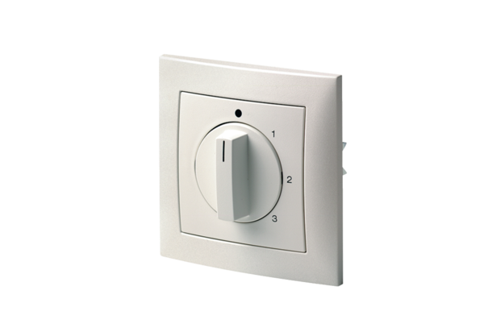Háromfokozatú kapcsoló DS 3NCsomagolási egység: 1 darabVálaszték: C
Termékszám: 0157.0186Gyártó: MAICO

